Pressemeddelelse til udsendelse den 18. august 2021

Tidligere energiminister indtræder i Blue World Technologies’ bestyrelse
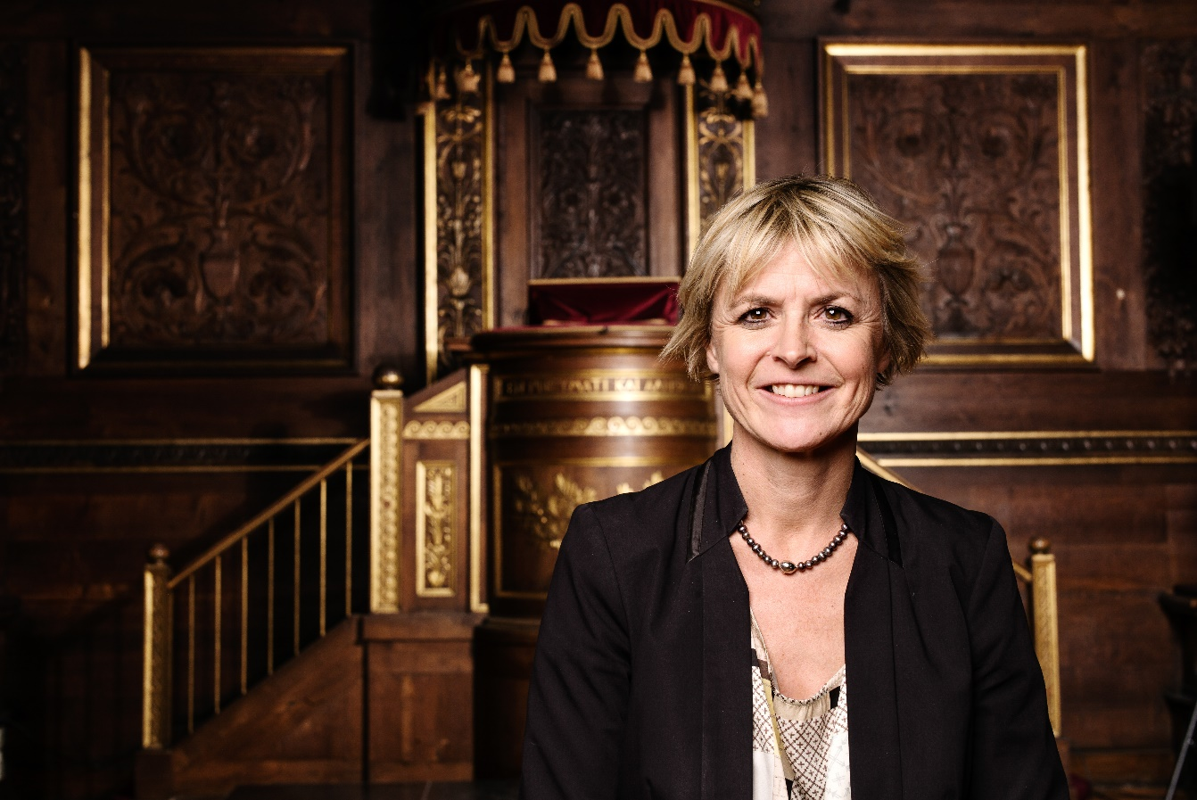
Lykke Friis indtræder i Blue World Technologies’ bestyrelse.

Blue World Technologies styrker deres bestyrelse ved at byde den tidligere energiminister, Lykke Friis, velkommen som deres nyeste bestyrelsesmedlem.

Ved en ekstraordinær generalforsamling er den tidligere klima-, energi- og ligestillingsminister, Lykke Friis, blevet valgt ind i Blue World Technologies’ bestyrelse. Her vil hun støtte virksomhedens rejse mod at tilbyde et stærkt og grønt alternativ til forbrændingsmotorer og dieselgeneratorer til industrier rundt om i verden.

“Vi er meget glade for at kunne offentliggøre Lykke Friis’ indtrædelse i vores bestyrelse. Vi har været i kontakt med hende i noget tid, da vi ser hendes profil som det perfekte match til Blue World Technologies’ bestyrelse, og vi ser derfor meget frem til vores samarbejde”, udtaler medstifter og administrerende direktør af Blue World Technologies, Anders Korsgaard.

En unik baggrund
Lykke Friis har en ph.d. i statskundskab fra Københavns Universitet, hvor hun senere fungerede som prorektor i to perioder. Derudover har hun også en kandidatgrad fra London School of Economics and Political Science. Efter hendes studier, blev hun udpeget som seniorforsker og senere som forskningschef ved Dansk Udenrigspolitisk Institut (DUPI). I 2003 tog hun over som europapolitisk chef ved Dansk Industri (DI).

I mere end to årtier har Lykke Friis brugt sin viden og erfaring til at gøre en forskel for virksomheder og organisationer gennem bestyrelsesarbejde og tillidserhverv. For at nævne nogle få; bestyrelsesformand for House of Energy i 2019, medlem af bestyrelsen i Vestas A/S fra 2014 til 2018, medlem af bestyrelsen i Rockwool Fonden siden 2014, medlem af bestyrelsen af European Council of Foreign Relations siden 2011 – i 2019 blev hun medformand i den samme organisation – samt præsident for Kræftens Bekæmpelse siden 2016. I øjeblikket sidder hun i stillingen som direktør for Tænketanken EUROPA.

”Med Lykke Friis’ politiske baggrund og viden inden for klima og energi, kombineret med et internationalt perspektiv, besidder Lykke Friis en erfaring og knowhow, der utvivlsomt vil gavne Blue World som en stor brændselscelleudvikler og -producent i den globale grønne omstilling”, udtaler John Butt, bestyrelsesformand i Blue World Technologies.

Fra forskning og udvikling til industrialisering
Danmark har i de seneste årtier investeret forsknings- og udviklingsmidler i methanol-brændselscelleteknologien. Men for at det skal lykkes at bringe teknologien op på et kommercielt niveau, hvor den kan konkurrere med konventionelle teknologier på både tekniske specifikationer og på pris, er en industrialiseringen af teknologien nødvendig. Derfor er Blue World Technologies godt i gang med at installere produktionsudstyr til en stor methanol-brændselscelleproduktion i Aalborg, hvor opstarten af præ-serieproduktion forventes inden for de næste par måneder. På denne måde dækker Blue World Technologies den fulde værdikæde af produktudviklingen; fra forskning og udvikling i tæt samarbejde med førende institutter og universiteter rundt om i verden til storskala produktion af brændselscellekomponenter- og systemer. Denne tilgang har fascineret Lykke Friis siden hun første gang blev introduceret til Blue World Technologies for to år siden:

“Det er nu på tide at Europa, og for den sags skyld hele verdenen, begynder at omsætte alle sine ambitiøse klimamål fra papir til handling. Jeg er overbevist om at Blue World Technologies med deres ’ready-to-go’ teknologi kan spille en afgørende rolle, ikke mindst i den vigtige transportsektor. Blue World Technologies har imponeret mig som virksomhed, fordi de har et tæt samarbejde med forskningssamfundet. De har allerede gjort sig bemærket og skilt sig ud som både ’first- og fast mover’ i den grønne omstilling, og jeg er derfor meget spændt på at deltage i deres grønne rejse og bidrage til udviklingen af Blue World Technologies fremadrettet”, siger Lykke Friis efter valget.

Det er forventet at Blue World Technologies fortsætter med at opskalere produktionen med det mål at opnå en fuldskala kommerciel produktionskapacitet på 50.000 brændselscelleenheder om året inden for de næste tre år.

Yderligere skridt for at styrke bestyrelsen
I slutningen af december 2020 tog Blue World Technologies det første skridt mod en uafhængig og professionel bestyrelse. På det tidspunkt blev John Butt valgt ind i bestyrelsen, og på det efterfølgende bestyrelsesmøde blev han valgt som bestyrelsesformand.

John Butt, som er stiftende General Partner hos Conduit Ventures, er indtrådt i Blue World Technologies’ bestyrelse med mere end 35 års erfaring inden for strategisk planlægning, drift og forretningsudvikling med nøglekompetencer inden for investeringer i grøn energi, brint og brændselsceller.

Som en del af virksomhedens ledelsesstrategi, overtager Lykke Friis pladsen i bestyrelsen fra Le Wei, der har været en del af bestyrelsen som aktionærrepræsentant.

Pressekontakt:
Head of PR and Communication
Anne Kvist
Mail: akv@blue.world
Mobil: +45 31 60 16 71

Om Blue World Technologies
Blue World Technologies er en ambitiøs og visionær udvikler og producent af HT-PEM brændselscellekomponenter og -systemer, for stationære generatorer og hjælpegeneratorer samt industrier inden for personbiler og tung transport rundt om i verden. Brændselscelleteknologien er et grønt alternativ til forbrændingsmotoren og dieselgeneratoren. Som en del af Power-to-X økosystemet, bidrager methanol brændselscelleteknologien til at løse nogle af de udfordringer i den grønne omstilling, som direkte elektrificering og batterier ikke kan løse alene.

Blue World Technologies’ brændselsceller kører primært på methanol – et flydende brændstof, der simpelt og rentabelt kan lagres i flere år samt transporteres rundt i verden ved hjælp af den eksisterende infrastruktur.

Blue World Technologies er grundlagt på stor erfaring fra brændselscelleindustrien og med en målsætning om at kommercialisere teknologien gennem storskala produktion. Virksomheden fokuserer på højtemperatur PEM-teknologi kombineret med methanol reformering. Denne kombination sikrer et simpelt systemdesign med høj konverteringseffektivitet og betydningsfulde fordele som CO2-reduktion, brændstofbesparelser og ingen udledning af skadelige emissioner.

